Tirocinio Formativo e di Orientamento
Corso di Laurea Magistrale in Scienze Pedagogiche
Dipartimento di Scienze Umane per la Formazione “Riccardo Massa”
Università degli Studi di Milano – Bicocca

Workshop anno accademico 2023/24

“…Ed io avrò cura…dei tuoi dati”

21/11/2023, Università Bicocca

Conduttore
Dott. Roberto Salvato, Phigital Education

Partecipanti
Sara Bruno
Rita Ferraro
Ionela Andreea Gheorghita
Anita Iannotta
Marika Licchetta
Asia Andrea Nizzardo
Giulia Pinto
Giorgia Riccobono
Camilla Sabadini

INDICE

Introduzione 2
1. Privacy e cenni legislativi 3
1.1 Diversi filoni di pensiero nel trattamento della privacy 4
1.2 Dati personali e dati personali particolari 5
1.3.Trattamento dei dati personali e principi 5
1.4 Attori e ruoli 6
1.5 I Diritti degli interessati 6
2. Metodologia utilizzata 9
3. Privacy: La figura di secondo livello e l’educatore 9
3.1 Connessioni con le conoscenze esplorate durante il corso 9
BIBLIOGRAFIA e SITOGRAFIA 10

Introduzione
Il giorno 21 novembre si è tenuto il workshop dal titolo “Ed io avrò cura dei tuoi dati” condotto dal Dott. Roberto Salvato. La giornata si è aperta con una prima parte di accoglienza, presentazioni e riflessioni scaturite dalla visione di un video.
Il video in questione, proposto senza premesse, ha portato a delle considerazioni su più versanti sulle quali abbiamo discusso in fase di scrittura condivisa. Tra le tematiche che più ci hanno colpito vi sono l’indifferenza delle persone alle molestie subite da una donna in metropolitana; il suicidio di una ragazza a seguito della condivisione impropria (ovvero senza pensare alla risonanza e alla portata di quel gesto) di un video che la ritraeva ballare; l’incapacità relazionale e comunicativa “faccia a faccia” tra partner concentrati nella vita online.
Siamo davvero così disposti a perdere il contatto con il mondo reale? A rendere pubblico quello che dovrebbe essere privato? Ad agire (o non agire) senza pensare alle conseguenze?
A questo punto ci chiediamo: qual è il confine tra pubblico e privato?

1. Privacy e cenni legislativi
La mattinata è proseguita con un primo lavoro in gruppi da tre, dove la consegna era quella di creare l’informativa di tre cooperative (Scolastica, Sostegno all’inserimento lavorativo e formazione online) per verificare se avessimo delle conoscenze pregresse sull’argomento; effettivamente, nessuna di noi conosceva in modo specifico il tema della privacy.
Di seguito le nostre “informative”:

- “Cooperativa Luna”: Cooperativa per l’inserimento lavorativo.
Attraverso la revisione di questo documento si garantisce il trattamento lecito dei dati personali, verranno utilizzati nel rispetto delle finalità del progetto.
Conservazione dei dati sempre nel rispetto del progetto.
La diffusione dei dati verrà fornita solo ad enti partner (es. agenzia per lavoratori)”

- “Cooperativa Sole”: Cooperativa per la scolastica.
consenso all’uso dei dati personali; autorizzazioni; informativa sui servizi e attività svolte nella struttura.”

- “Cooperativa SoleLuna”: Cooperativa per la formazione online.
- Accetto/non accetto i cookies
- Acconsento/ non acconsento all’acquisizione e condivisione dei dati: nome, cognome, data di nascita, e-mail
- Acconsento/ non acconsento alla telecamera accesa
- Acconsento/ non acconsento alla registrazione degli incontri.

Successivamente, sono stati esposti alcuni punti teorici fondamentali relativamente al tema della privacy.
Con il termine privacy si intende il diritto alla protezione e controllo dei propri dati personali e questo fa riferimento alla Carta dei diritti fondamentali dell’Unione Europea (art. 8).
Dal punto di vista legislativo, a livello europeo, il dibattito relativo alla privacy inizia ad emergere negli anni ‘90, con una prima direttiva del 1995. In seguito a successivi numerosi dibattiti si è raggiunta l’approvazione del GDPR nel 2016, a cui ha fatto seguito l’emanazione di una legge a livello nazionale che tutela la privacy: il D. Lgs 101/2018.

1.1 Diversi filoni di pensiero nel trattamento della privacy
Abbiamo analizzato tre diversi filoni di pensiero rispetto al modo di concepire il tema della privacy e del trattamento dei dati. Questi sono fortemente influenzati dalla visione culturale di ogni paese e dalla concezione diversa che hanno dell’individuo:
- Nel mondo anglosassone, in particolare negli Stati Uniti, la privacy è letta in termini di riservatezza. Non ci sono normative che tutelano la privacy, ma leggi che tutelano la persona in quanto consumatore.
- In Cina, è tutelato il “cittadino” che deve sottostare allo Stato. Viene utilizzato un social scoring, un programma di profilazione esterno che prevede delle videocamere utili a osservare il comportamento dei cittadini che, se funzionale, consente di ottenere punti e quindi l’accesso ai servizi. Questa profilazione è vissuta dai cittadini come cura e protezione da parte dello Stato.
- In Europa il focus è sulla persona. La privacy viene garantita a chiunque si trovi su suolo Europeo. Ogni persona viene tutelata dal GDPR, o RGDP (regolamento generale sulla protezione dei dati), il quale è composto da 99 articoli suddivisi in 11 capi.

1.2 Dati personali e dati personali particolari
Per dato personale si intende qualsiasi informazione che rende una persona identificata e identificabile; ciò che rende una persona identificata sono i dati che direttamente riportano ad essa (es. il nome e cognome), mentre i dati che rendono la persona identificabile sono quelli che riportano a quest’ultima attraverso una serie di operazioni (es. il numero di matricola che insieme ai dati di codifica, permettono di risalire indirettamente alla persona).
Invece, i dati personali particolari (in passato denominati dati sensibili) necessitano di maggiore cura perché rivelano questioni private come l’origine etnica, il credo religioso, l’orientamento politico, l’orientamento sessuale, dati relativi alla salute che possono diventare causa di discriminazione.
Quando viene meno la tutela dei dati, si verifica il data breach (violazione dei dati personali) con conseguente perdita di riservatezza, integrità e disponibilità. Ad esempio, può verificarsi se qualcuno viene in possesso della chiave di decodificazione dei numeri di matricola di un'università, permettendogli di associare ad ogni numero matricola un’identità.

1.3 Trattamento dei dati personali e principi
Il trattamento dei dati personali consiste in un insieme di operazioni applicate ad essi, dalla raccolta di questi fino alla loro distruzione. Queste operazioni si fondano su cinque principi fondamentali; grazie alle slide del dott. Salvato possiamo riportarli:
- Liceità: il trattamento dei dati deve poggiare su una delle sei condizioni di legittimità previste dal regolamento europeo.
- Proporzionalità: ci deve essere proporzionalità tra i dati trattati e gli strumenti utilizzati e le finalità perseguite.
- Minimizzazione: raccogliere meno dati possibili compatibilmente con le finalità individuate.
- Necessità: i dati devono essere necessari per raggiungere l’obiettivo prefissato cioè le finalità che vogliamo perseguire.
- Finalità: i dati vanno trattati per le finalità per cui sono stati raccolti. Ogni altro utilizzo è eccedente e non pertinente.

L’articolo 6 del GDPR approfondisce il principio di Liceità, esponendo i suoi sei fondamenti:
- L'interessato ha espresso il consenso al trattamento dei propri dati personali per una o più specifiche finalità;
- Il trattamento è necessario all'esecuzione di un contratto di cui l'interessato è parte o all'esecuzione di misure precontrattuali adottate su richiesta dello stesso;
- Il trattamento è necessario per adempiere un obbligo legale al quale è soggetto il titolare del trattamento;
- Il trattamento è necessario per la salvaguardia degli interessi vitali dell'interessato o di un'altra persona fisica;
- Il trattamento è necessario per l'esecuzione di un compito di interesse pubblico o connesso all'esercizio di pubblici poteri di cui è investito il titolare del trattamento;
- Il trattamento è necessario per il perseguimento del legittimo interesse del titolare, del trattamento o di terzi, a condizione che non prevalgano gli interessi o i diritti e le libertà fondamentali dell'interessato che richiedono la protezione dei dati personali, in particolare se l'interessato è un minore.

1.4 Attori e ruoli
Gli attori che, a diverso titolo si occupano di dati, si dividono in quattro categorie: in primis, è presente il titolare del trattamento, il quale può essere sia una persona fisica che una giuridica. Egli definisce mezzi, protezione e finalità dei dati; in secondo luogo, possiamo trovare il responsabile del trattamento. Egli tratta i dati solo su istruzione documentata del Titolare (contratti, lettere di nomina, DPA etc.). Di solito, si tratta di fornitori di servizi e anch’esso può essere sia una persona fisica che giuridica; un altro professionista presente è il Responsabile della protezione dei dati (DPO), si tratta di una figura esterna/indipendente che non ha conflitti d’interesse. Fornisce supporto e consulenza al Titolare del trattamento e ai suoi dipendenti nello svolgimento dei propri compiti, questa figura talvolta può essere obbligatoria nelle aziende; infine ci sono gli autorizzati/designati/incaricati, che lavorano alle dipendenze del titolare o del responsabile e che necessitano di un’adeguata formazione.

1.5 I Diritti degli interessati
Gli interessati, secondo l’articolo 15 e 22, sono coloro che forniscono i dati; in quanto tali godono di alcuni diritti.
Diritto di Accesso: L’interessato ha il diritto di ottenere dal titolare del trattamento la conferma che sia o meno in corso un trattamento di dati personali che lo riguardano.
Diritto di Rettifica: L’interessato ha il diritto di ottenere dal titolare del trattamento la rettifica dei dati personali inesatti che lo riguardano senza ingiustificato ritardo. Tenuto conto delle finalità del trattamento, l’interessato ha il diritto di ottenere l’integrazione dei dati personali incompleti, anche fornendo una dichiarazione integrativa.
Diritto alla Cancellazione: L’interessato ha il diritto di ottenere dal titolare del trattamento la cancellazione dei dati personali che lo riguardano senza ingiustificato ritardo e il titolare del trattamento ha l’obbligo di cancellare senza ingiustificato ritardo i dati personali.
Diritto alla Limitazione: L’interessato ha il diritto di ottenere dal titolare del trattamento la limitazione del trattamento. Il Regolamento Europeo definisce la limitazione come “il contrassegno dei dati personali conservati con l’obiettivo di limitarne il trattamento in futuro” (art. 4 GDPR). Si può ottenere questo diritto quando ricorre una delle seguenti ipotesi: quando i dati sono inesatti, quando il trattamento è illecito, quando i dati sono necessari benché il titolare non ne abbia più bisogno, quando l’interessato si è opposto al trattamento ai sensi dell’articolo 21.
Diritto alla Portabilità: L’interessato ha il diritto di ricevere in un formato strutturato, di uso comune e leggibile da dispositivo automatico i dati personali che lo riguardano forniti a un titolare del trattamento e ha il diritto di trasmettere tali dati a un altro titolare del trattamento senza impedimenti da parte del titolare del trattamento cui li ha forniti
Diritto di Opposizione: L’interessato ha il diritto di opporsi in qualsiasi momento, per motivi connessi alla sua situazione particolare, al trattamento dei dati personali che lo riguardano ai sensi dell’articolo 6, paragrafo 1, lettere e) o f), compresa la profilazione sulla base di tali disposizioni. Il titolare del trattamento si astiene dal trattare ulteriormente i dati personali salvo che egli dimostri l’esistenza di motivi legittimi cogenti per procedere al trattamento che prevalgono sugli interessi, sui diritti e sulle libertà dell’interessato oppure per l’accertamento, l’esercizio o la difesa di un diritto in sede giudiziaria.
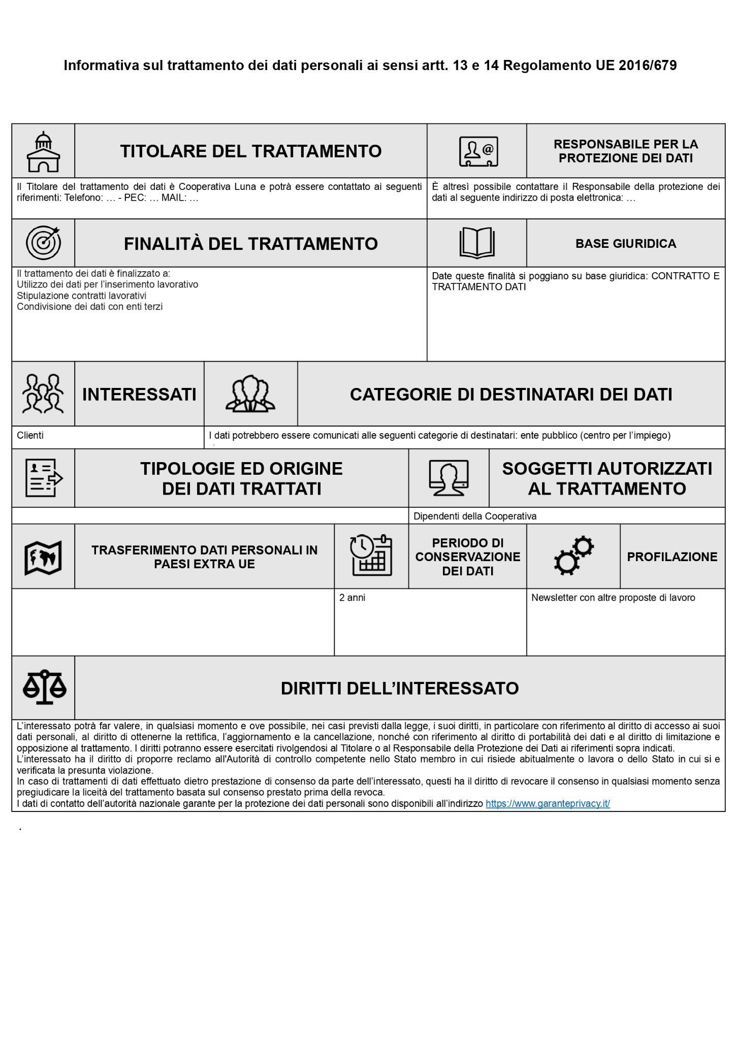

2. Metodologia utilizzata
Il workshop condotto dal dott. Salvato è iniziato con una sua breve presentazione, seguita da quella di noi partecipanti.
Nel corso di tutta la mattinata ha cercato di creare e mantenere un clima accogliente e informale e di stabilire una relazione alla pari, tra professionisti. Questa strategia di conduzione ha fatto sì che si creasse un ambiente sereno e aperto al confronto, dandoci così la possibilità di entrare nella realtà professionale.
Si sono alternati momenti di presentazione delle slide, focus group e piccole esercitazioni in gruppo (esercizio sull’informativa) che hanno permesso da una parte di testare le nostre conoscenze e dall’altra di acquisire informazioni e conoscenze sul tema della privacy.

3. Privacy: La figura educativa di secondo livello e l’educatore
Alla fine del workshop il dott. Salvato ci ha lasciate con questo quesito: “E quindi? Cosa deve fare un educatore?”
Abbiamo avuto modo di riflettere su questa domanda e sulle informazioni che ci sono state fornite, chiedendoci come queste potessero connettersi con il lavoro del pedagogista e dell’educatore, giungendo alla conclusione che ogni persona che lavora nei servizi dovrebbe essere formata rispetto al trattamento dei dati e alla tutela della privacy, al fine di prendersene cura.
Alcune colleghe hanno riflettuto sul loro lavoro quotidiano e hanno sollevato il problema di come la privacy abbia ricadute sul lavoro educativo e sulle persone di cui si ha cura. Un esempio è relativo alla diffusione impropria delle foto che vengono fatte all’interno degli asili nido, che dopo essere state inviate magari su un gruppo whatsapp dei genitori vengono postate sui social.
In questo modo, i bambini non vengono tutelati e l’asilo potrebbe incorrere in sanzioni a causa del mancato consenso e della poca consapevolezza sul tema della privacy e il trattamento dei dati.

3.1 Connessioni con le conoscenze esplorate durante il corso di laurea
I temi che abbiamo trattato durante il workshop non sono specifici di un corso in particolare, ma in modo trasversale riguardano l’intero percorso accademico. In particolare, abbiamo riscontrato connessioni con i corsi di: “Progettazione e valutazione dei servizi e degli interventi educativi”, “Metodologia della ricerca pedagogica” (interviste), “Fondamenti della consulenza pedagogica”.
Nel corso di “Progettazione e valutazione dei servizi e degli interventi educativi”, il tema della privacy riaffiora relativamente alla valutazione “ex ante”,” in itinere” ed “ex post”.
Per quanto riguarda il corso di Metodologia della ricerca pedagogica, sono molti gli strumenti che si legano al trattamento dei dati, per esempio l’intervista e il questionario che ci mostrano quanto sia importante preservare la privacy quando vengono utilizzati questi strumenti al di là dell’obiettivo della ricerca.
Nel corso di Fondamenti della consulenza pedagogica abbiamo studiato il libro “Lezioni di consulenza” di Schein, nel quale l’autore ha parlato del suo lavoro come consulente nelle aziende; questo ci ha portate a riflettere su come un consulente dovrebbe agire rispetto ai dati dei clienti.
In conclusione, possiamo affermare che i dati non sono solamente numeri, statistiche e file, ma riguardano aspetti importanti della vita delle persone.

BIBLIOGRAFIA e SITOGRAFIA

- Amirian J.K. (2012) “La Progettazione Sociale”, p.155, Franco Angeli.
- Schein E.H. (1996) “Lezioni di Consulenza”, Raffaello Cortina Editore
- Salvato R.; Slide “Ed io avrò cura d…ei tuoi dati personali”
- Decreto Legislativo 30 giugno 2003, n. 196 recante il “codice in materia di protezione dei dati personali” integrato con le modifiche introdotte dal Decreto Legislativo del 10 agosto 2018, n.101 recante “disposizioni per l’adeguamento della normativa nazionale alle disposizioni del regolamento (UE) 2016/679
- GDPR: Regolamento (UE) 2016/679 del Parlamento europeo e del Consiglio del 27 aprile 2016 “Regolamento generale sulla protezione dei dati”
- https://youtu.be/VASywEuqFd8?si=TBribxTbJodWb3eh

https://youtu.be/VASywEuqFd8?si=TBribxTbJodWb3eh
GDPR 2016/679 (p.83)
Regolamento (UE) 2016/679 (p.96 -102)
Amirian J.K. (2012) “La Progettazione Sociale”, p.155

